Aplicación WEB
guauONG



IES de Teis
DWCS – Patricia González
DWCC, DIW – Stefano Antonio Rodríguez Vega

Índice
1 - Introducción……………………………………………………………….2
2 - Partes de la aplicación ……………..……………………………………..3
2.1 - Según el usuario ……………..……………………………..4
2.2 - Secciones ……………………..……………………………..6
3 - Líneas futuras …………………………………………………………....14
4 - Esquemas ………………………………………………………………...16
5 - Tecnologías utilizadas ……………………………………………….…...22
6 - Presupuesto …………………………………………………………....…23
7 – Bibliografía ……………………………………………………………...24

1 .Introducción

Aplicación dedicada a la gestión de la empresa “colaboraONG” . La aplicación permite mostrar los productos y eventos a los visitantes de la web, pudiendo hacer reservas previo registro en la misma.
Administradores y gestores de la aplicación web tendrán acceso a estas reservas y podrán poner a disposición de los clientes nuevos productos mediante un proceso de propuestas de productos y eventos.

2 .Partes de la aplicación

2.1 Según el usuario

La aplicación se divide en diferentes tipos de usuarios, los cuales tienen diferentes privilegios y opciones.

2.1.1 Usuario no registrado


Acciones
-Ver productos filtrando por tienda y categoría
-Ver eventos filtrando por fecha
-Ver información de las tiendas
-Registrarse

Son pocas las opciones que puede hacer el usuario registrado, en un principio el acceso a la información y el registro es lo más importante.

2.1.2 Usuario registrado


Acciones
-Ver productos filtrando por tienda y categoría
-Ver eventos filtrando por fecha
-Ver información de las tiendas
-Reservar eventos
-Reservar productos
-Ver sus reservas
-Modificar su perfil de usuario y contraseña

Estar registrado en la web supone tener múltiples opciones de reservas de eventos y productos. Los clientes pueden reservar los productos y eventos indicando una cantidad, además de filtrar a los mismos por su localización o categoría.

Para productos tenemos la opción de filtrar por tienda y categoría. No es necesario seleccionar ambas, si el usuario quiere ver los productos de una tienda sin filtrar por categoría puede hacerlo, o mismamente si éste quiere filtrar únicamente por categoría y ver esa misma selección en todas las tiendas. Son múltiples opciones para que el usuario no se vea limitado a una filtración pobre que puede resultar engorrosa a la hora de encontrar un tipo de producto en una tienda determinada.

Además de esto los usuarios disponen de un “carrito” donde podrán ver todas sus reservas realizadas, y así también comprobar en qué tienda lo han reservado para ir a buscar el artículo o artículos en cuestión; o bien para ver la información del evento reservado.

2.1.3 Usuario Gestor


Acciones
-Ver productos filtrando por tienda y categoría
-Ver eventos filtrando por fecha
-Ver información de las tiendas
-Ver sus reservas
-Modificar su perfil de usuario y contraseña
-Proponer eventos (ya existentes en otros lugares o totalmente nuevos)
-Proponer productos (ya existentes en otras tiendas o totalmente nuevos)
-Dar de alta participantes
-Dar de alta grupos
-Modificar eventos
-Modificar productos
-Listar las reservas de los clientes

El usuario gestor se encarga del trabajo más laborioso, llevando a cabo la insercción de todos los productos y eventos (mediante la opción de añadir nuevos, o existentes en otros lugares o tiendas). Su función es primordial para que el administrador pueda ejecutar la orden de aceptación de los productos. Sin embargo, no tiene el nivel jerárquico suficiente para poner un producto a la venta al público visitante de la web.

Por otro lado, puede modificar los productos y eventos a su elección para evitar así que el administrador tenga que corregir errores siempre que el gestor ingrese un dato erróneamente.

La modificación de productos es delicada, por tanto se modificarán características que no afecten a los clientes que han hecho reservas de forma directa o indirecta. Es el caso del dato “tienda”. Un producto puede estar en varias tiendas diferentes, por tanto una vez se le asigne una tienda a ese producto quedará fijado el dato, puesto que si un cliente ha realizado una reserva, carece de lógica que el producto cambie de tienda de un día para otro si tenemos en cuenta que puede haber reservas sobre el mismo y que los clientes tienen que acudir al local a buscarlo. Para ese tipo de cambios, está disponible la opción de añadir ese mismo producto a otra tienda y dar de baja el mismo en la tienda que corresponda, pero nunca cambiando el producto de establecimiento.

Se dispondrá de un gestor de imágenes de los productos y de los eventos independiente de la opción de alta, puesto que al dar de alta un producto cabe la posibilidad de que aún no dispongamos de las imágenes pero que se quiera poner ya a la venta. Muchas tiendas online tienen esta práctica, puesto que cuanto antes esté el producto disponible más posibilidades tendremos de venderlo. Es evidente que esta práctica se evitará, puesto que es importante que la gente perciba visualmente el producto. Además, debemos tener en cuenta que un evento puede surgir rápidamente y lo querramos añadir cuanto antes a la aplicación, puesto que no se ha considerado que las imágenes de los eventos tengan una prioridad alta, pudiendo publicarse estos mismos sin ella.

2.1.4 Usuario Administrador
Acciones

-Ver productos filtrando por tienda y categoría
-Ver eventos filtrando por fecha
-Ver información de las tiendas
-Ver sus reservas
-Modificar su perfil de usuario y contraseña
-Aceptar eventos propuestos por el usuario Gestor
-Aceptar productos propuestos por el usuario Gestor
-Modificar eventos
-Modificar productos
-Listar las reservas de los clientes
- Crear nuevas tiendas y modificarlas

Desde el punto de vista empresarial se ha decidido que el administrador realice las funciones más importantes, y por ello se le han concedido las más significativas, aceptar los productos y retirarlos de cara al público, además de fijar las fechas definitivas de los eventos.

La aceptación de productos del administrador ofrece a la empresa la jerarquía necesaria en los cargos de los empleados, teniendo un orden también a la hora del funcionamiento estricto en el flujo de trabajo, donde el administrador no se va a encargar del trabajo del gestor, a no ser que sea algo urgente por algún producto que tenga un dato erróneo y sea necesario darlo de baja o modificarlo.

2.2 Secciones

La web está compuesta por diferentes secciones. Cada una de ellas pensada para el tipo de usuario que accede estando registrado, no registrado, siendo administrador o gestor.

2.2.1 Productos
En esta sección veremos los productos disponibles, donde el cliente entra a la web y tiene la posiblidad de reservarlos con una cantidad determinada. Para poder reservar productos es necesario estar logueado, por tanto, un usuario que no esté registrado, administrador o gestor no podrá reservar productos. Se ha tomado esta decisión respecto a los empleados para que estos no puedan reducir precios y hacer reservas con la misma cuenta. La lógica dice que un administrador se dedica al uso exclusivo de administrar la app, y en el caso del gestor se aplica la misma lógica.
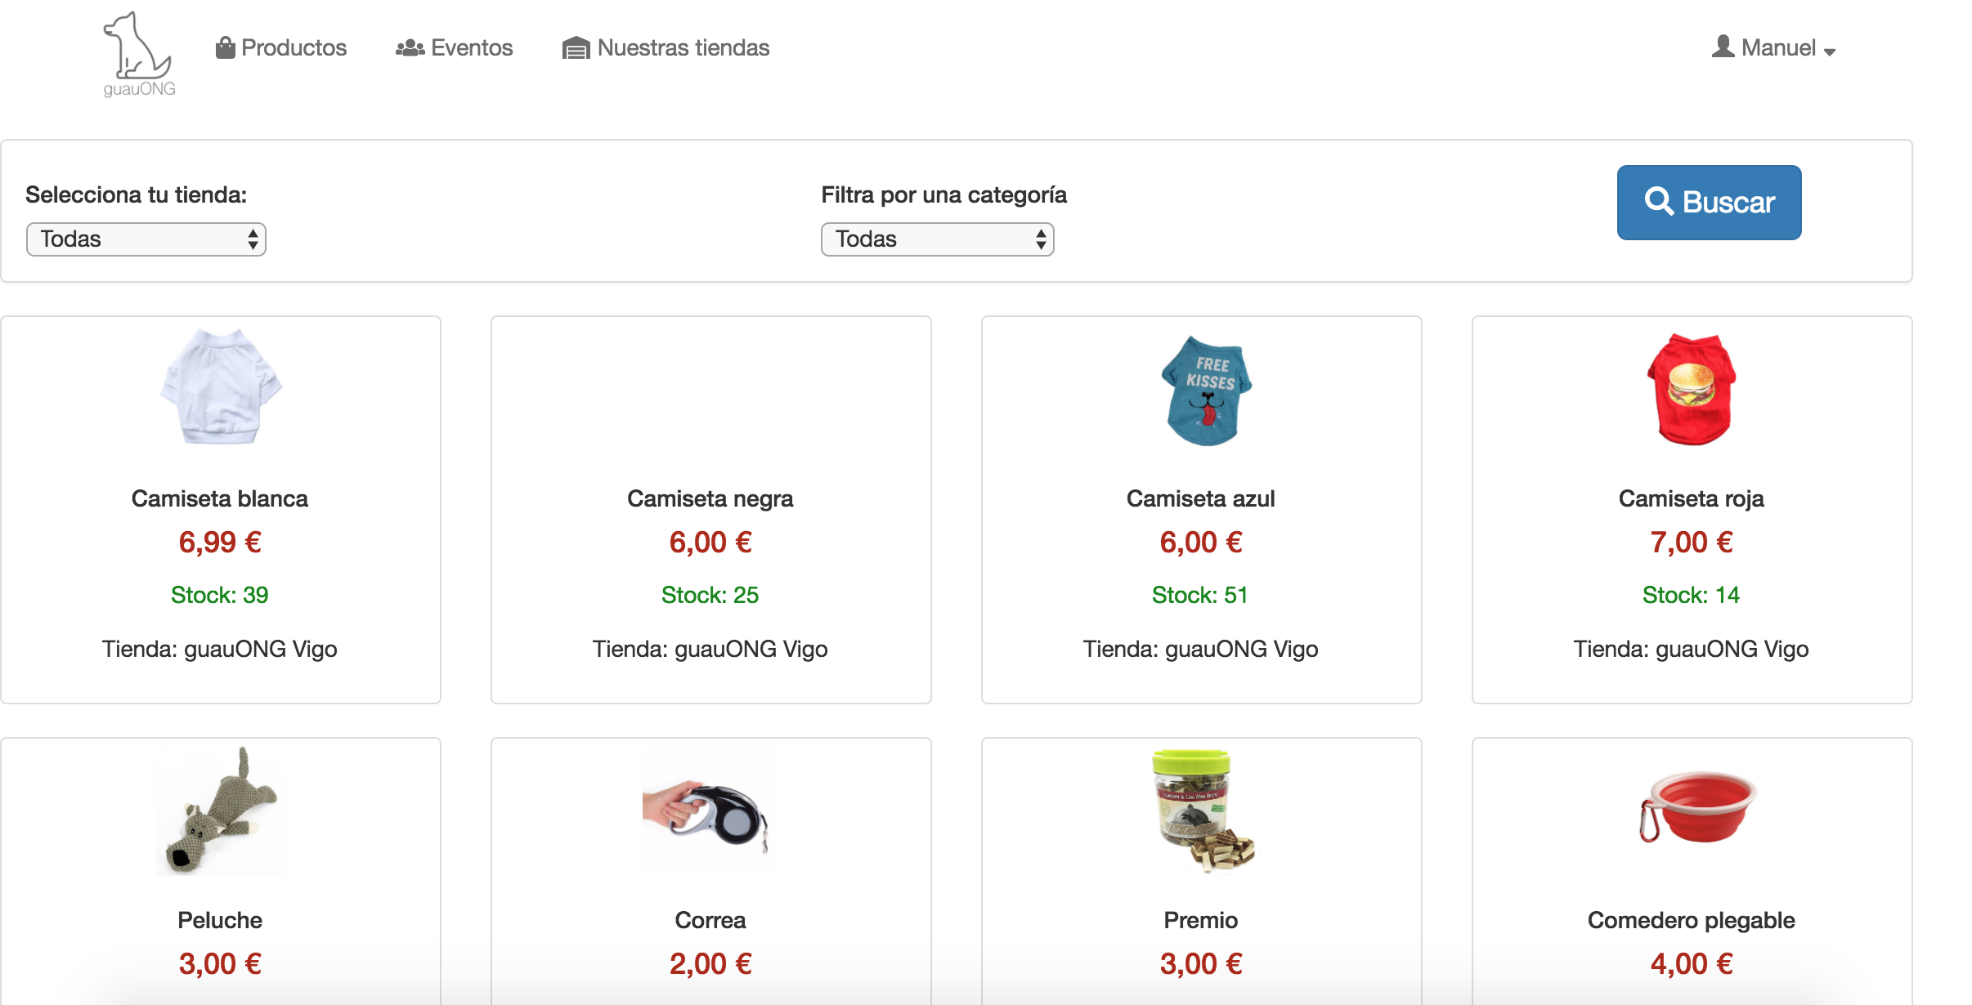
Si un usuario no registrado pretende hacer una reserva se le permitirá pinchar el botón “Rerservar” pero se le redigirá a la pantalla de login, previo aviso. Ocurrirá lo mismo con los usuarios gestor y administrador, donde podrán loguearse con sus cuentas personales como clientes y podrán hacer reservas en la web. Cuando salta el login para estos usuarios en la función que tenemos de login en la parte de servidor, primeramente se cierra la sesión actual y se inicia una nueva.

Los productos tienen un carrusel, el cual no es primitivo de bootstrap ni de angular, es creado desde 0 utilizando la tecnología de angular, donde si pasamos por encima con el mouse tendremos una imagen principal de un mayor tamaño y otras que están disminuidas, al pasar por encima de una de estas, carga esa misma imagen en la principal.
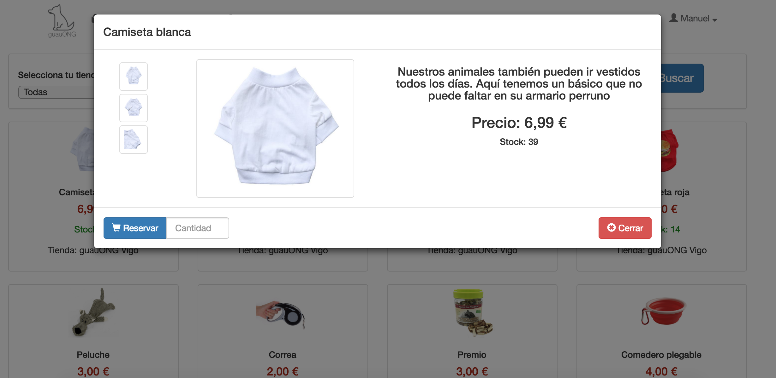

Tendremos la posibilidad de filtrar por tienda, categoría o ambas.

2.2.2 Eventos
En la sección eventos tenemos a nuestra disposición una búsqueda mediante un rango de fechas, donde podremos buscar nuestros eventos en una fecha concreta o en una extensión más grande de tiempo según seleccione el usuario.
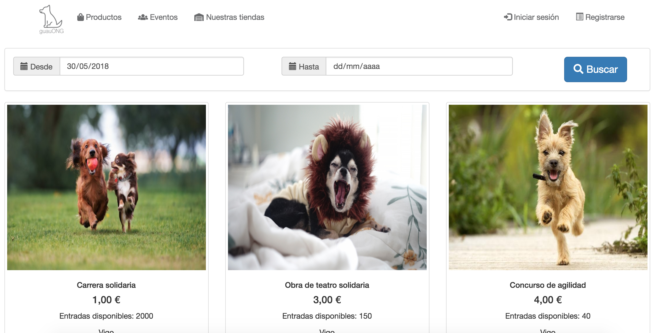

Al igual que en productos podremos reservar nuestros eventos y productos según queramos siempre y cuando estemos logueados como usuario tipo 3 (registrado).
Hay que añadir que en eventos tenemos la posibilidad de visualizar los participantes de cada evento y también a qué grupo pertenece cada uno.

2.2.3 Nuestras Tiendas
En esta sección tendremos toda la información disponible de nuestras tiendas, incluyendo la situación en Google Maps, implementado a través de Angular y recogiendo los datos de la base de datos.
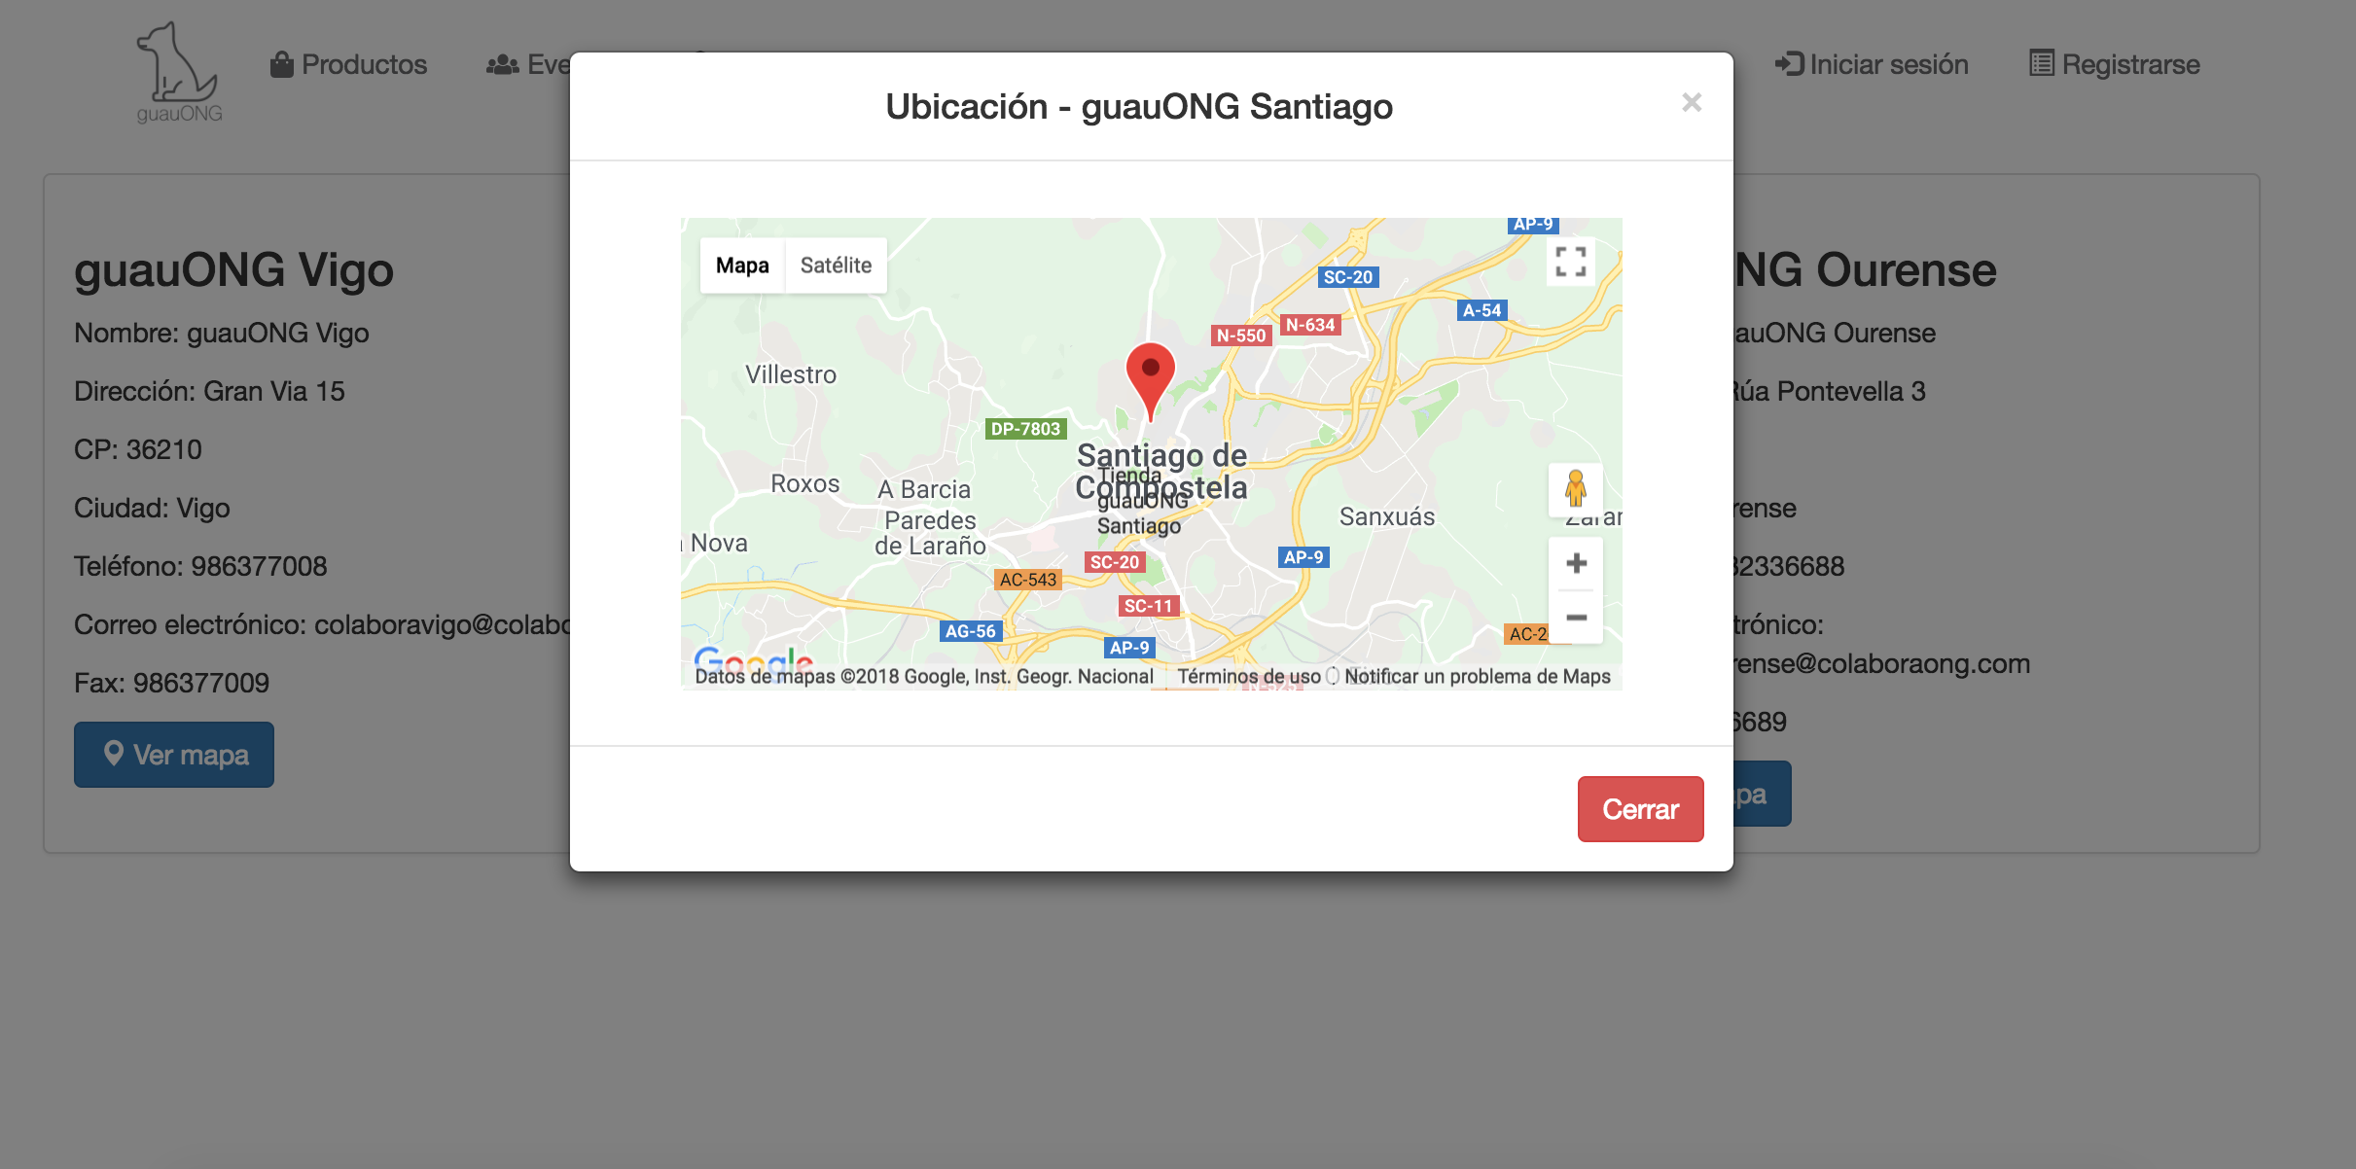

2.2.4 Perfil
El usuario tendrá la posibilidad de cambiar los datos de su perfil y contraseña a través de un formulario.
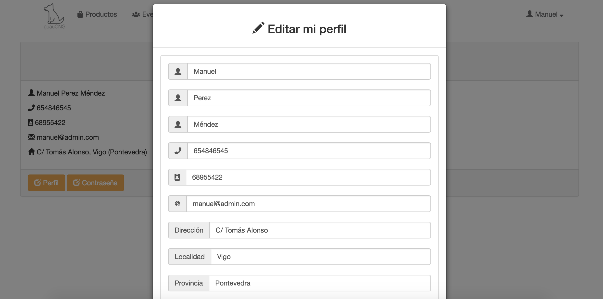
2.2.5 Gestionar productos
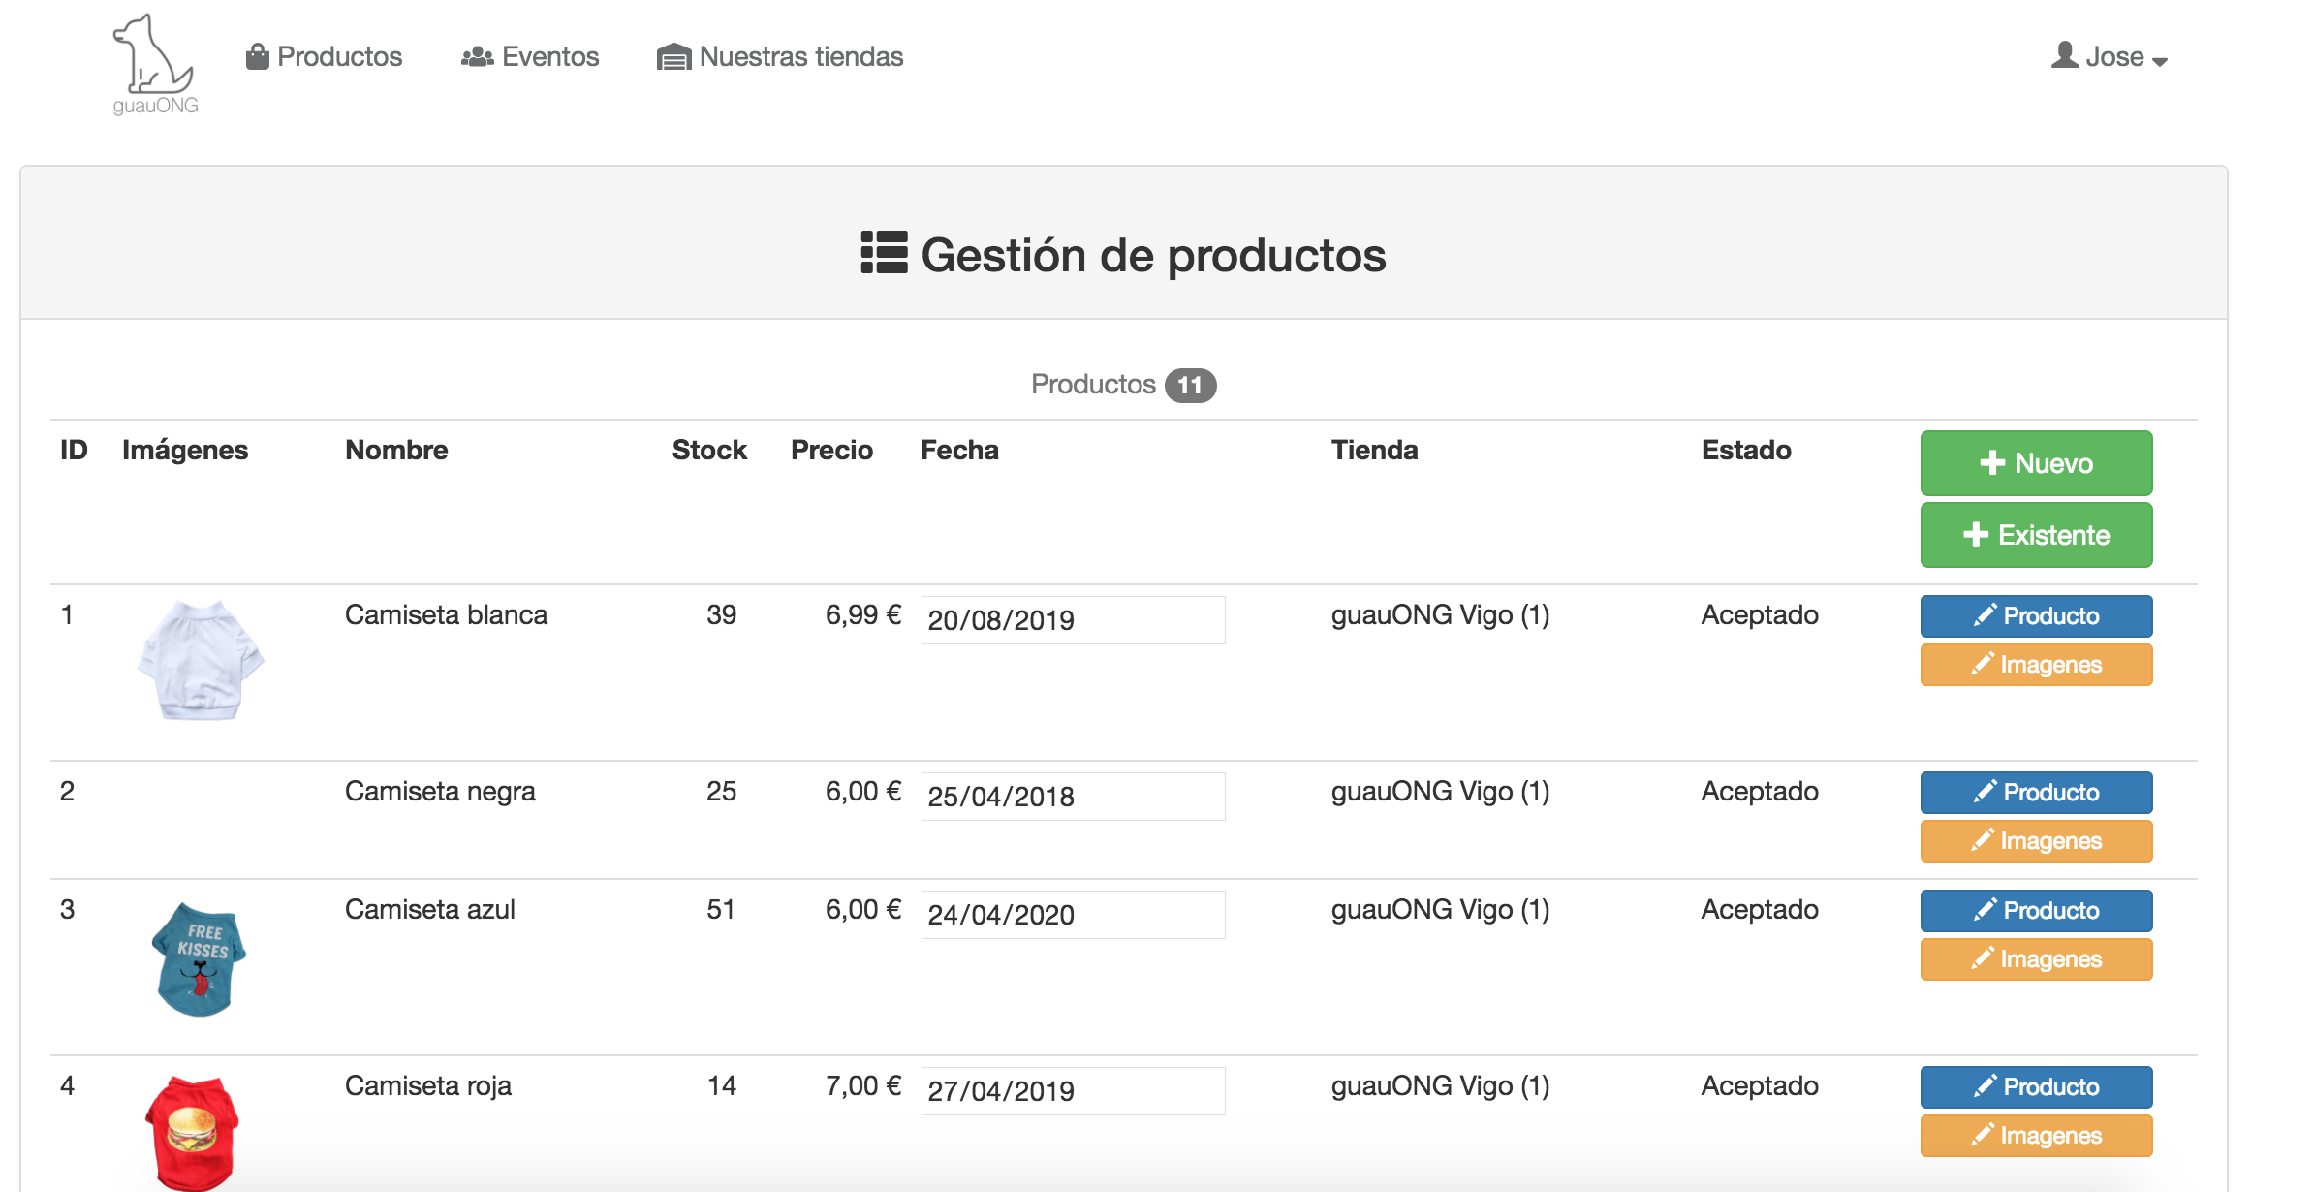

- Proponer productos: El usuario puede proponer productos desde 0 metiendo en la base de datos un producto totalmente nuevo, teniendo que insertar sus datos y añadirlo a una tienda con un stock determinado y un precio.
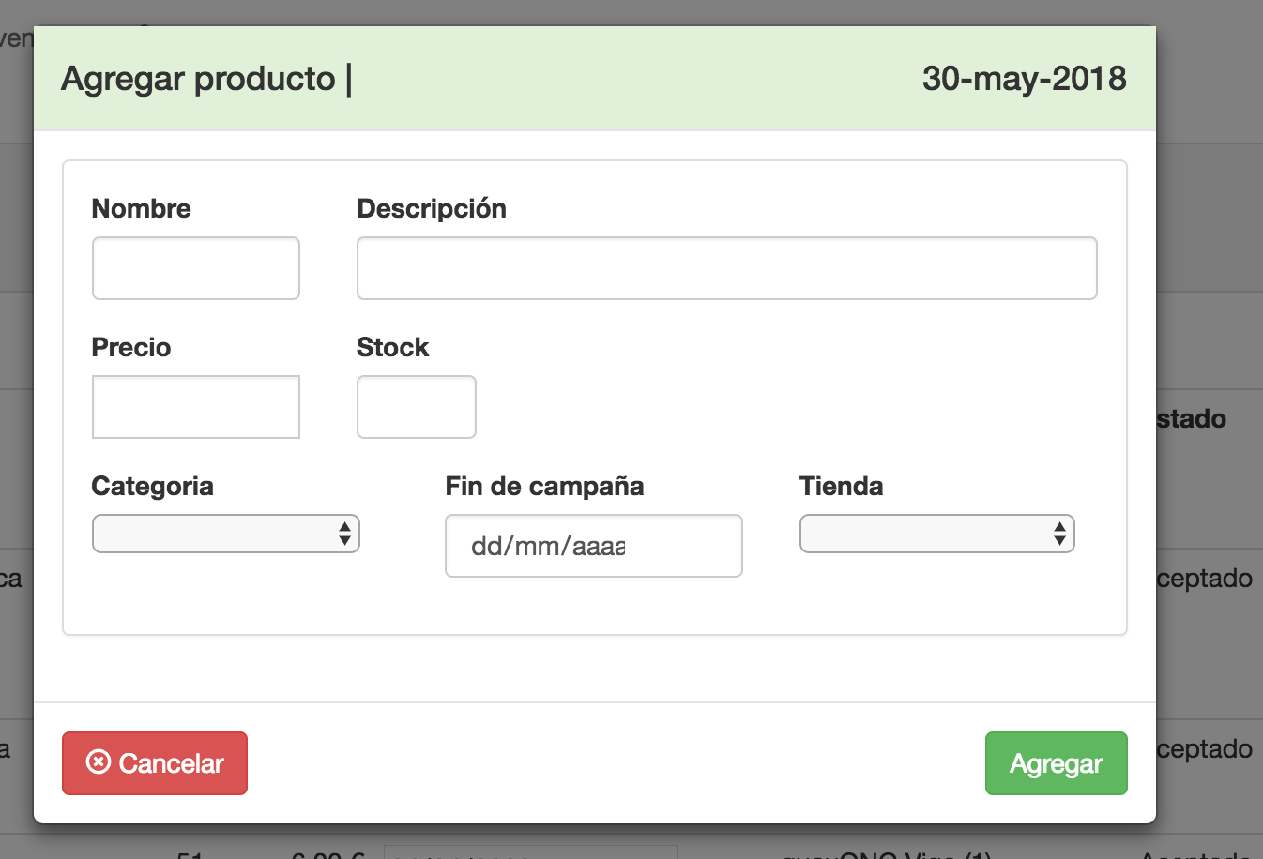
- Proponer existente: Consiste en añadir un producto ya existente que está disponible en la base de datos a otra tienda.
- Modificar producto: Editar todos los datos del producto incluyendo precio y stock, exceptuando la tienda, que será un dato fijo.
- Gestionar imágenes: Gestor de imágenes que permite editar las diferentes imágenes para cada producto, podrán ser añadidas varias a la mismo tiempo.

2.2.6 Gestionar eventos
-Nuevo evento: Se crea un evento desde 0, insertando éste en la base de datos incluyendo un lugar, una fecha posible, entradas disponibles, precio por entrada y aforo.
-Añadir existente: Se añade un evento partiendo de lo que tenemos en la tabla “eventos” en la base de datos. Se le exige al gestor que introduzca el evento, un lugar, entradas diponibles, fecha posible, precio por entrada y aforo.

-Gestion de participantes: Se podrán añadir o quitar participantes del evento tras haber creado el evento.
-Proponer fechas: Se podrán añadir todas las fechas posibles que queramos para que el administrador elija una.
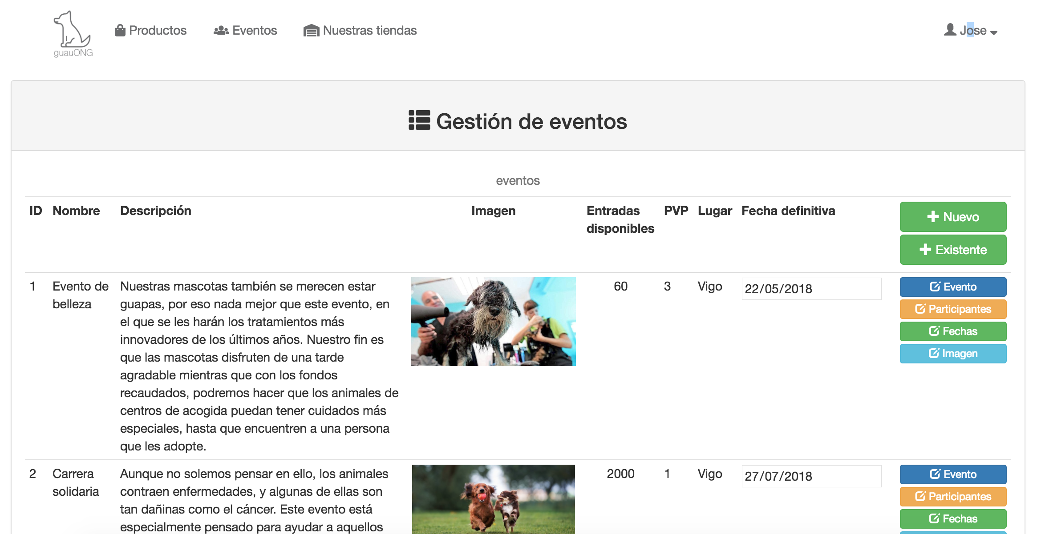

2.2.7 Administrar productos
Tendremos toda la información disponible de los productos.
-Editar producto: Con esta opción podremos editar los datos de cada producto.
-Administrar imágenes: Contaremos con un gestor de imágenes que nos permitirá añadir o quitar las imágenes de la base de datos.
-Estado: En el estado podremos dar de baja productos, seleccionando la opción “Retirado” o aceptarlos con “Aceptado”.

2.2.8 Administrar eventos
-Gestion de participantes: Se podrán añadir o quitar participantes del evento tras haber creado el evento.
-Editar evento: el admin puede editar los datos base de los eventos y además el precio, aforo y entradas disponibles.

2.2.9 Administrar tiendas
La administración de tiendas está limitada por acceso al administrador, puede crear y editar las tiendas de la base de datos.
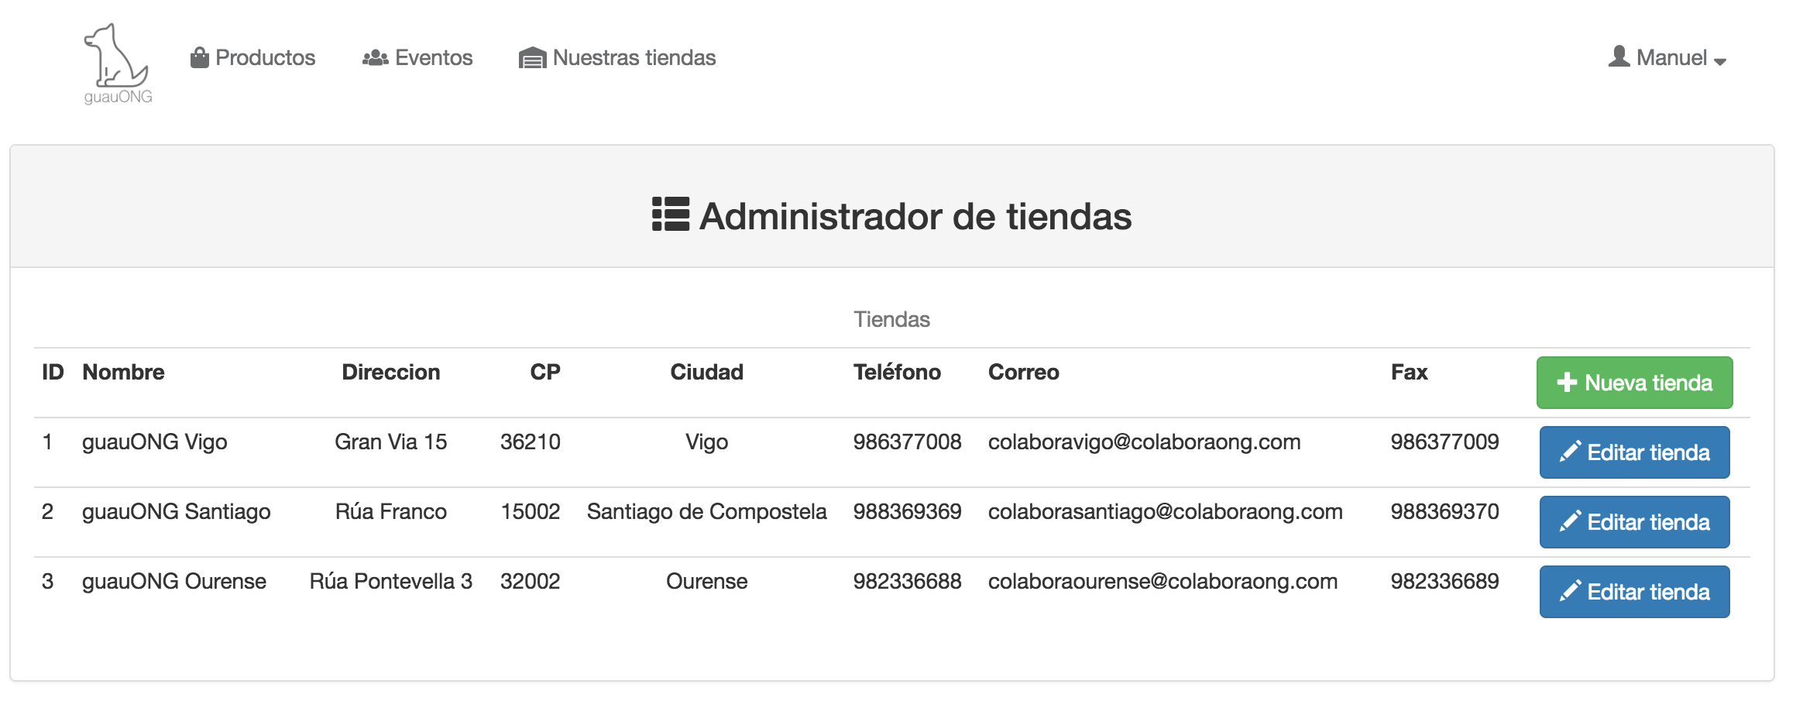

2.2.10 Listar reservas
Opción para poder listar las reservas mediante fechas, según las seleccione el gestor o administrador.
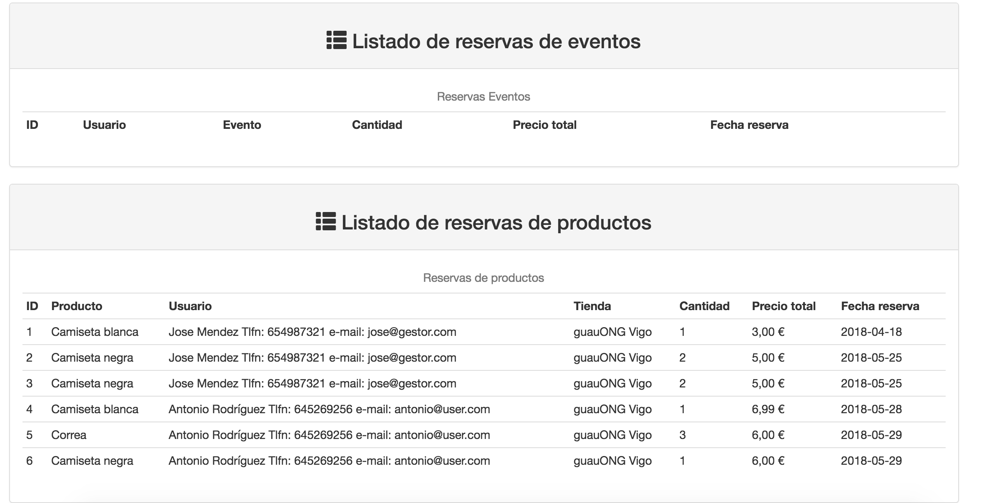

3. Líneas futuras
El futuro de la aplicación pasa por una mejora de la misma, puesto que ha sido desarrollada en un mes y medio carece de muchas funcionalidades que pueden ser interesantes, como una pasarela de pago, un control de datos más estricto y un diseño llevado a cabo en conjunto con un diseñador de interfaces y el programador.

Hacer un paquete de la misma y ponerlo en venta puede ser interesante para muchas pymes, puesto que no necesitan de una gran infraestructura web para organizar sus empresas, pero es algo que les puede dar salida para abrir un nuevo target de clientes en la red.

El hecho de que se pueda plantear una posible venta a empresas se requiere de una optimización continua de código y múltiples actualizaciones para los clientes.

Puesto que el desarrollo se ha nutrido del conocimiento de webs como “stackoverflow.com” , “w3schools.com” y similares, devolver un poco a la comunidad es una opción interesante, puesto que se puede liberar el código de una parte de la aplicación.

El hecho de liberar código o no es algo que decide el programador, desde mi punto de vista el trabajo tiene que pagarse, esto al ser a nivel educativo podría aceptar una liberación de código completa, pero hablamos de supuestos. En mi opinión si tomamos esto como un proyecto real me reafirmo en las posibles opciones anteriores, pero todo es cuestión de estudiarlo.

El proyecto en sí ha llevado mucho tiempo y dedicación, siendo mi pilar en cuanto a actividad en este último mes y medio, fuera y dentro del centro. Como conclusión puedo decir que programar vale mucho tiempo y si puedes resolver fácil los problemas con tus herramientas de una forma segura para tí y para el cliente que pide la aplicación, adelante. Si no tienes la forma en tu cabeza no hay mejor herramienta que saber seleccionar bien la información de la red, acudiendo a los manuales oficiales, desde PHP pasando por AngularJS, Jquery…
He tenido la sensación de que esta aplicación se acerca al trabajo real de una empresa de desarrollo. No sé si es así, más complicado, menos o que variará dependiendo de la aplicación. No sólo es una prueba de saber si eres capaz de hacer algo bien en un tiempo reducido, es también algo que puede darte una respuesta en relación a tu vocación y la informática. A mí me la ha dado, sé a lo que quiero dedicarme, como sospechaba desde hace mucho…

4. Esquemas
4.1 Base de datos

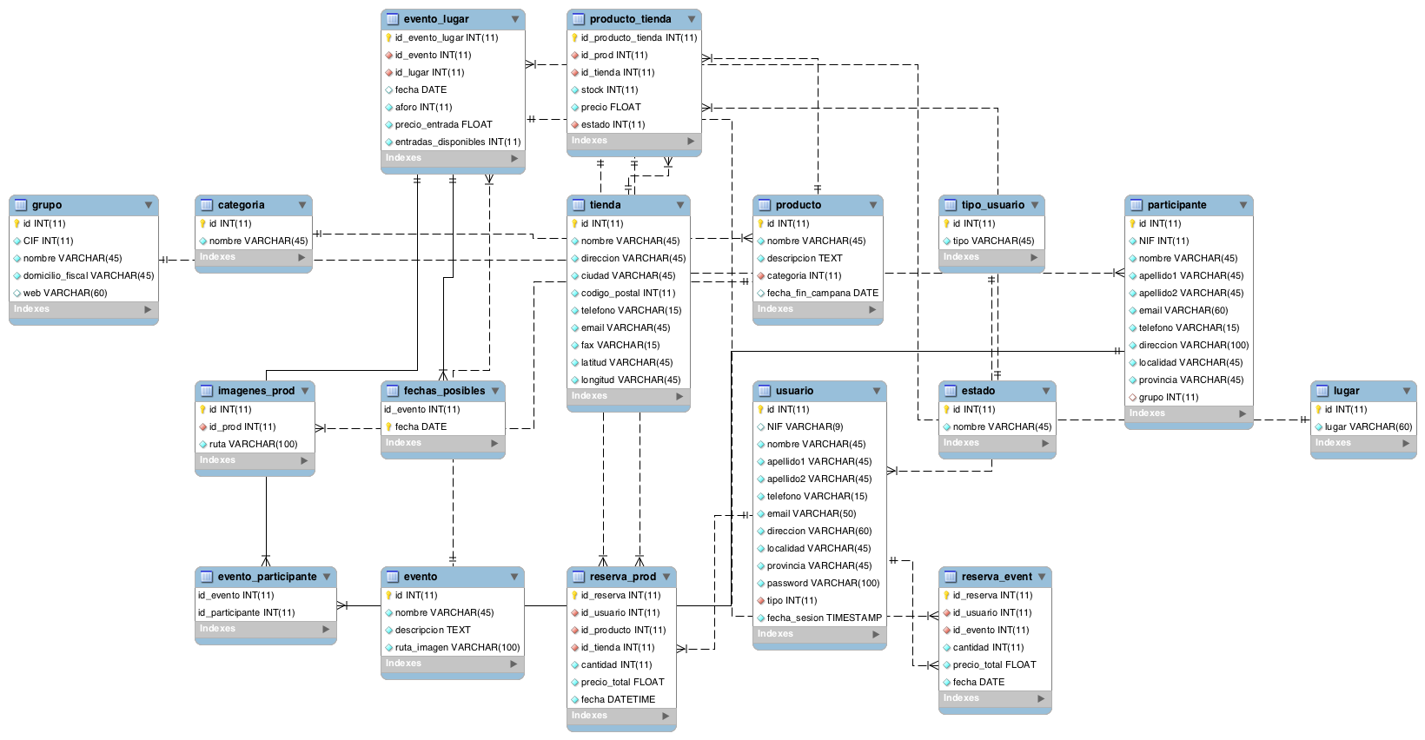

4.2 Esquemas de acciones generales de los usuarios

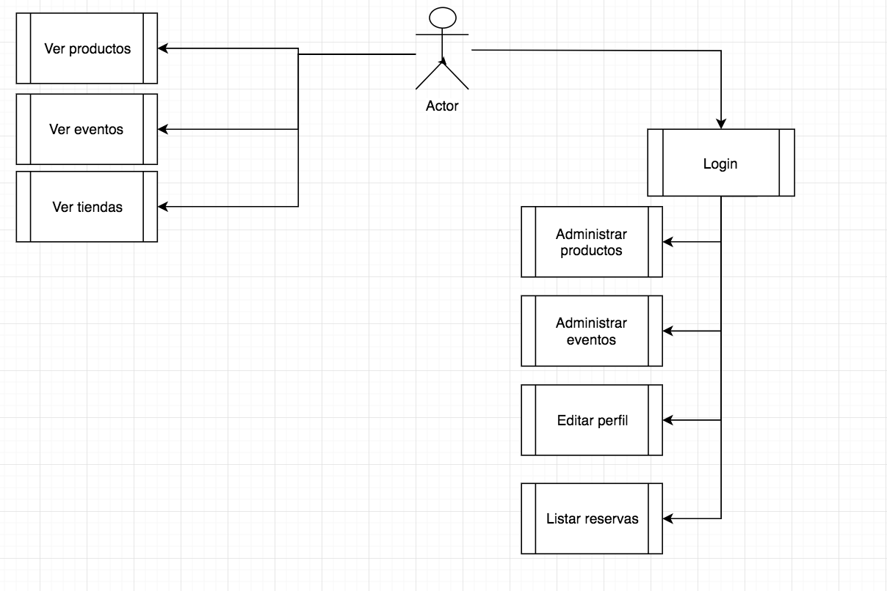
Administrador

Gestor

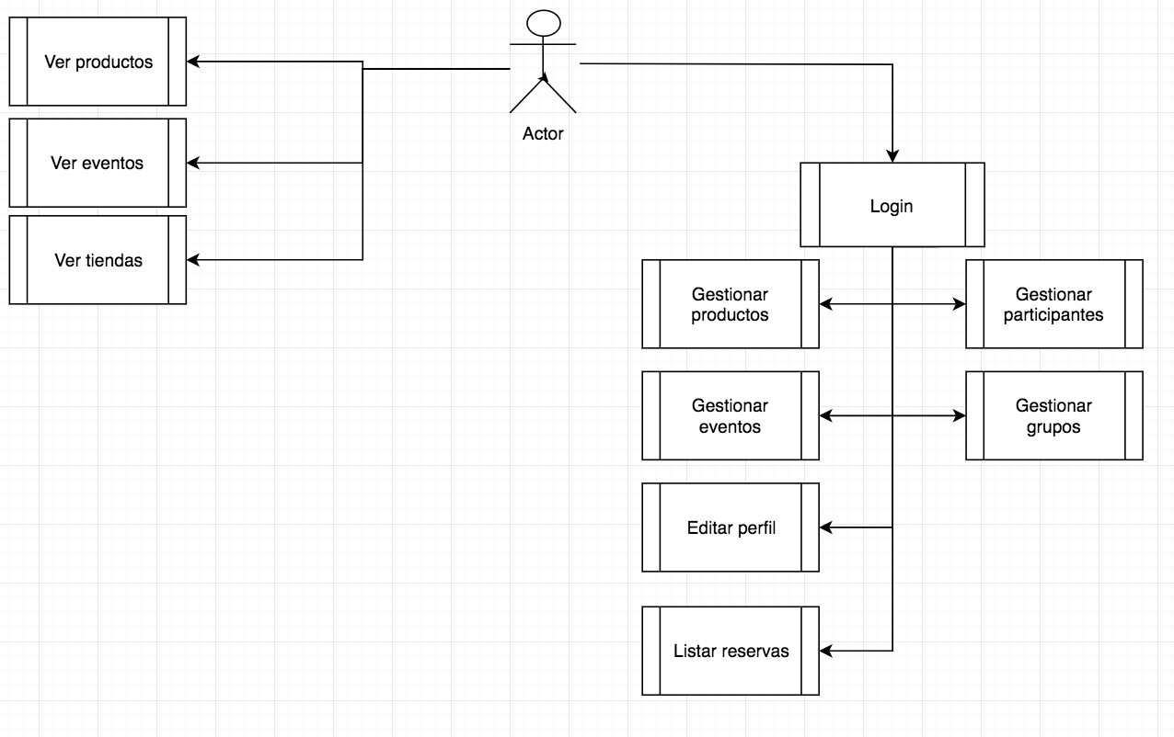

Usuario no registrado / registrado

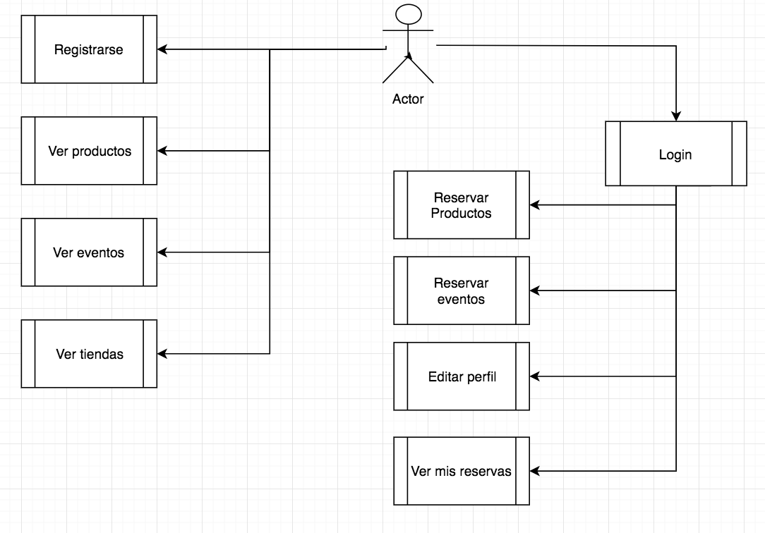

4.3 Modelado de objetos
Se ha decidido hacer una modelación de objetos partiendo en algunos casos de una clase madre, y de ahí generar una herencia hacia clases hijas, como es el caso por ejemplo de la clase “Persona” que de ella parten “Participante” y “Usuario”, o de la clase “Reserva” de la que parten “ReservaEvento” y “ReservaProducto”

Por otro lado tenemos otras individuales como Tienda, Producto, Evento, Grupo. Además de estos objetos, hay otros como Conexion, o la clase Funciones, utilizada de forma estática en la aplicación y que resulta fácil de intuir su funcionamiento si vemos el código. Allí realizaremos las operaciones relacionadas con la base de datos, con funciones específicas controladas con excepciones de PDO, por tanto al hacer las operaciones en los métodos de las clases si ocurre algún problema de operación en relación a la base de datos estará controlada por esas funciones, que atraparán estas excepciones y mostrarán los mensajes correspondientes.

A continuación las clases más importantes con sus atributos y métodos
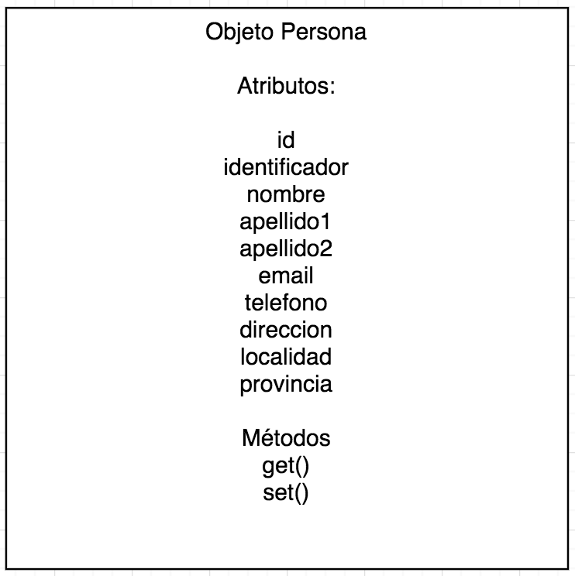
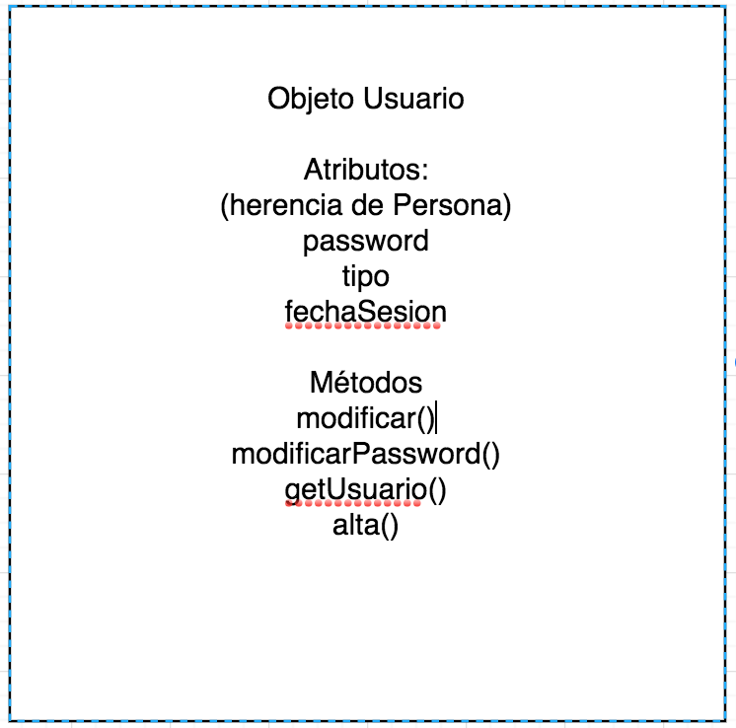

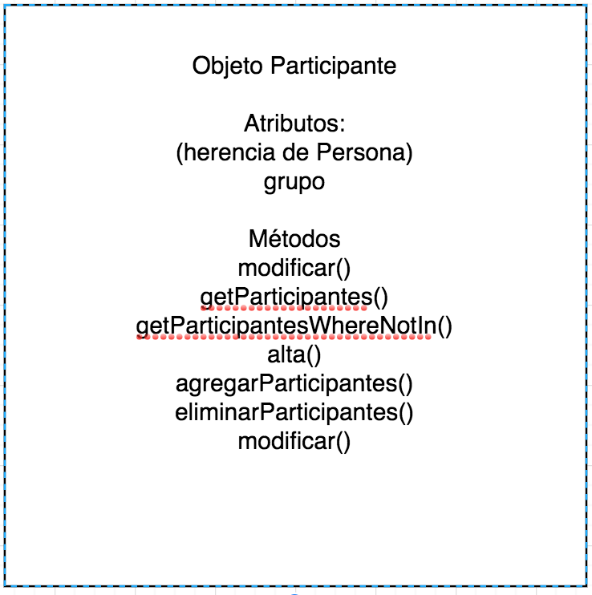
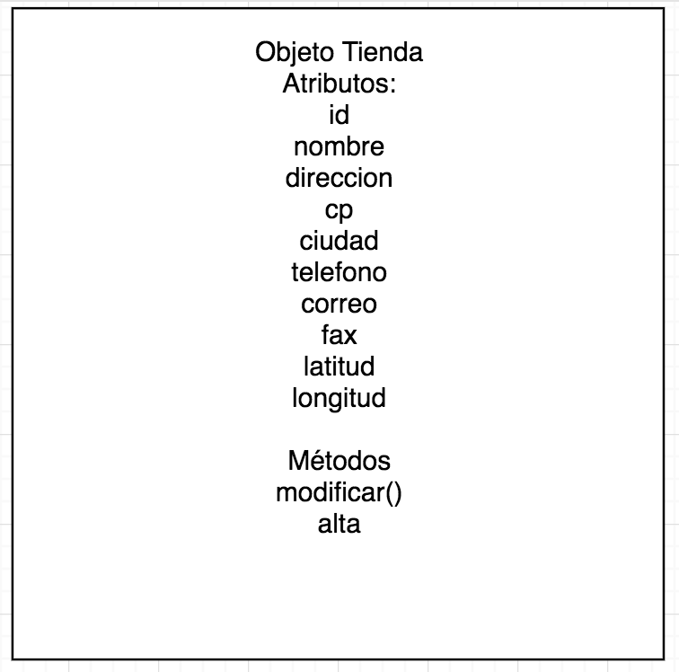

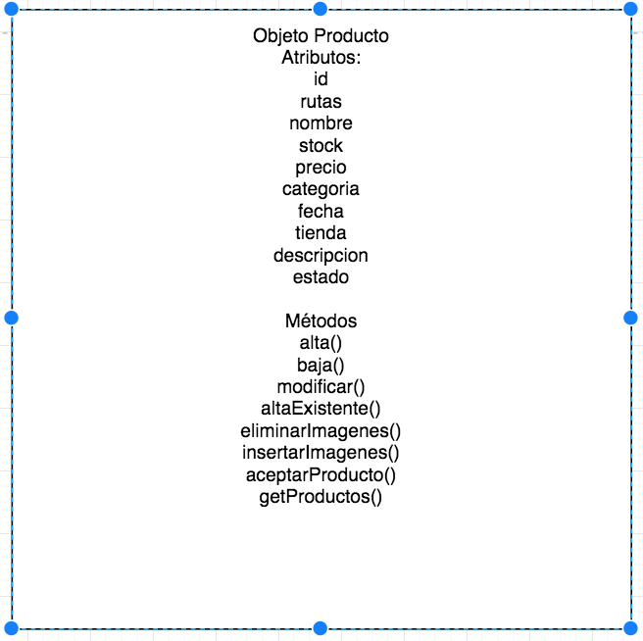
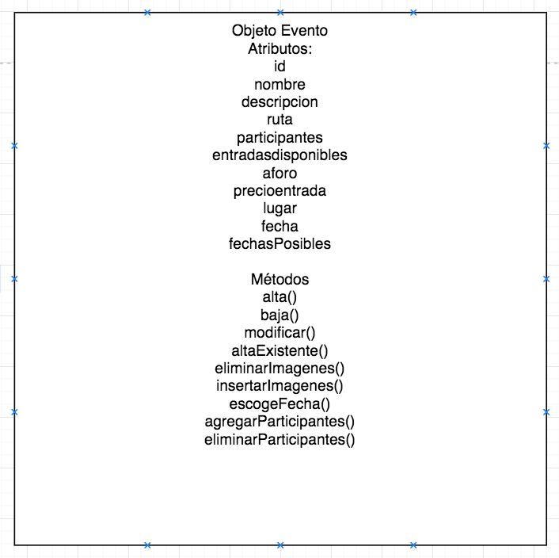

4.4 Estructura de carpetas de la web
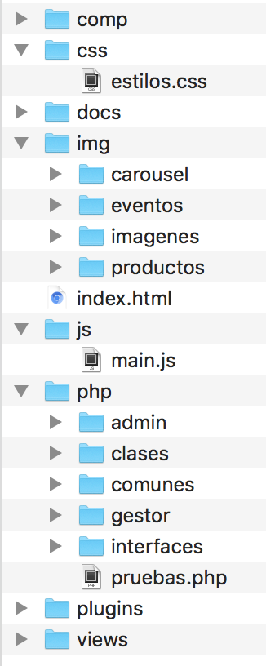

La estructura es sencilla, viene definida a simple vista por el tipo de usuario, tenemos la parte principal, donde reside el index, una carpeta php con las clases, interfaces y traits, y luego tenemos una carpeta “comp” donde están los componentes de angular, que utilizarán las “views”, pero previamente esos componentes recibirán o enviarán a través de php para comunicar con el servidor. En “js” tendremos el javascript principal que importará los componentes.

Si profundizamos en la carpeta php, veremos que en ella hay varias que llaman la atención, admin, comunes y gestor. En ellas están las funcionalidades desmenuzadas, donde cada pequeño archivo realiza una función. La decisión realizarlo de esta forma es para que podamos recoger los componentes y adaptarlos a otra aplicación, además de que a nivel de lectura de código para otro programador resulta más sencillo ver archivos pequeños que uno de 300 líneas con un switch donde hay que perder el tiempo haciendo scroll.

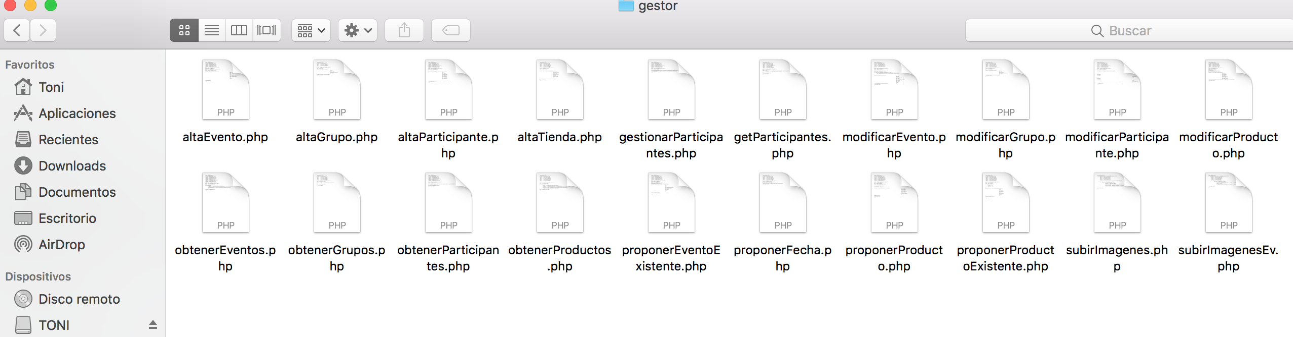
Un ejemplo de ello es la carpeta de gestor, con sus funciones:

5. Tecnologías utilizadas

A nivel de lenguajes:






Frameworks




Sistemas Operativos


Software para el desarrollo





6. Presupuesto
He estado investigando varias calculadores de precios web y me han dado resultado algo dispares, la más realista me parece un coste de 1.700 € haciendo el cálculo de tiempo que me ha llevado (1 mes y medio) y teniendo en cuenta los salarios en España se podría acercar siendo optimista a esa cuantía.

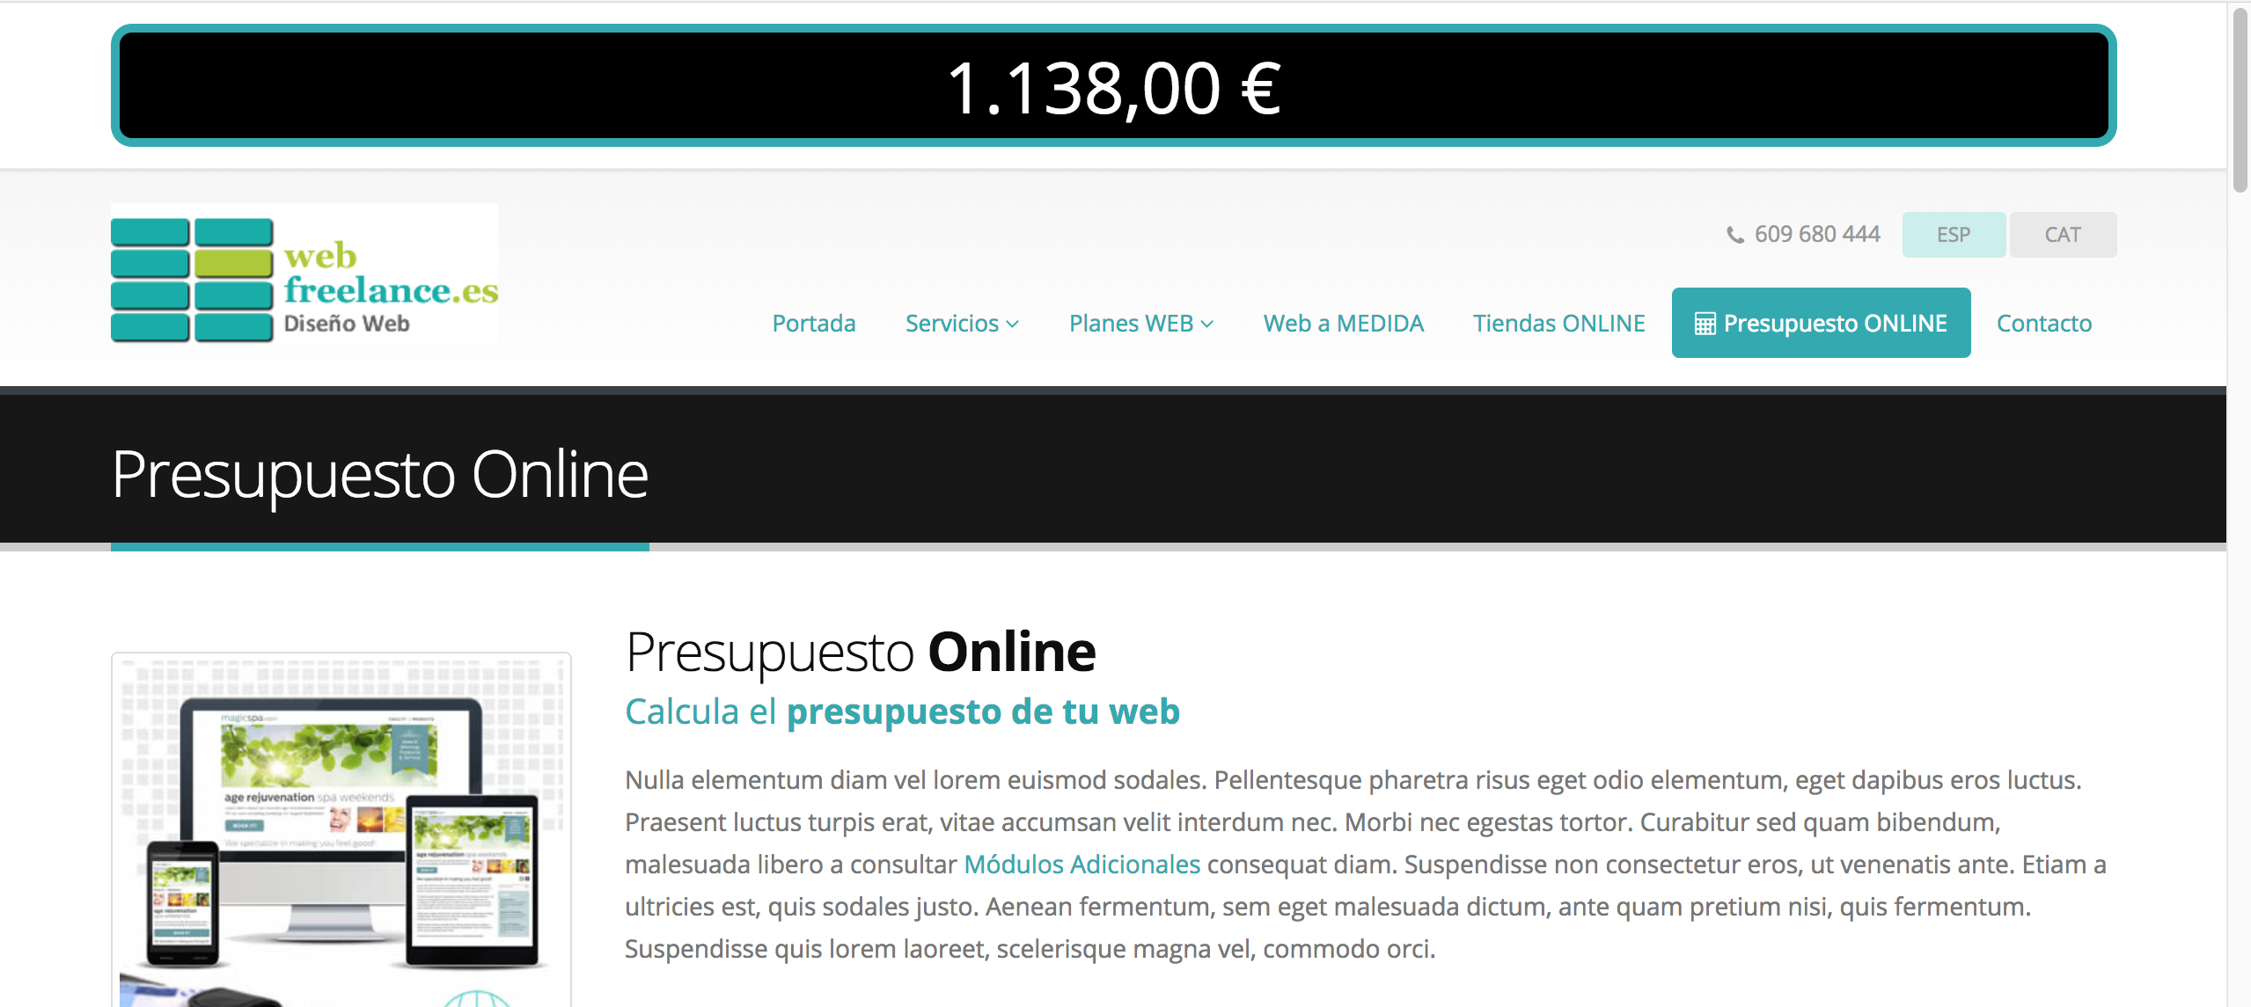
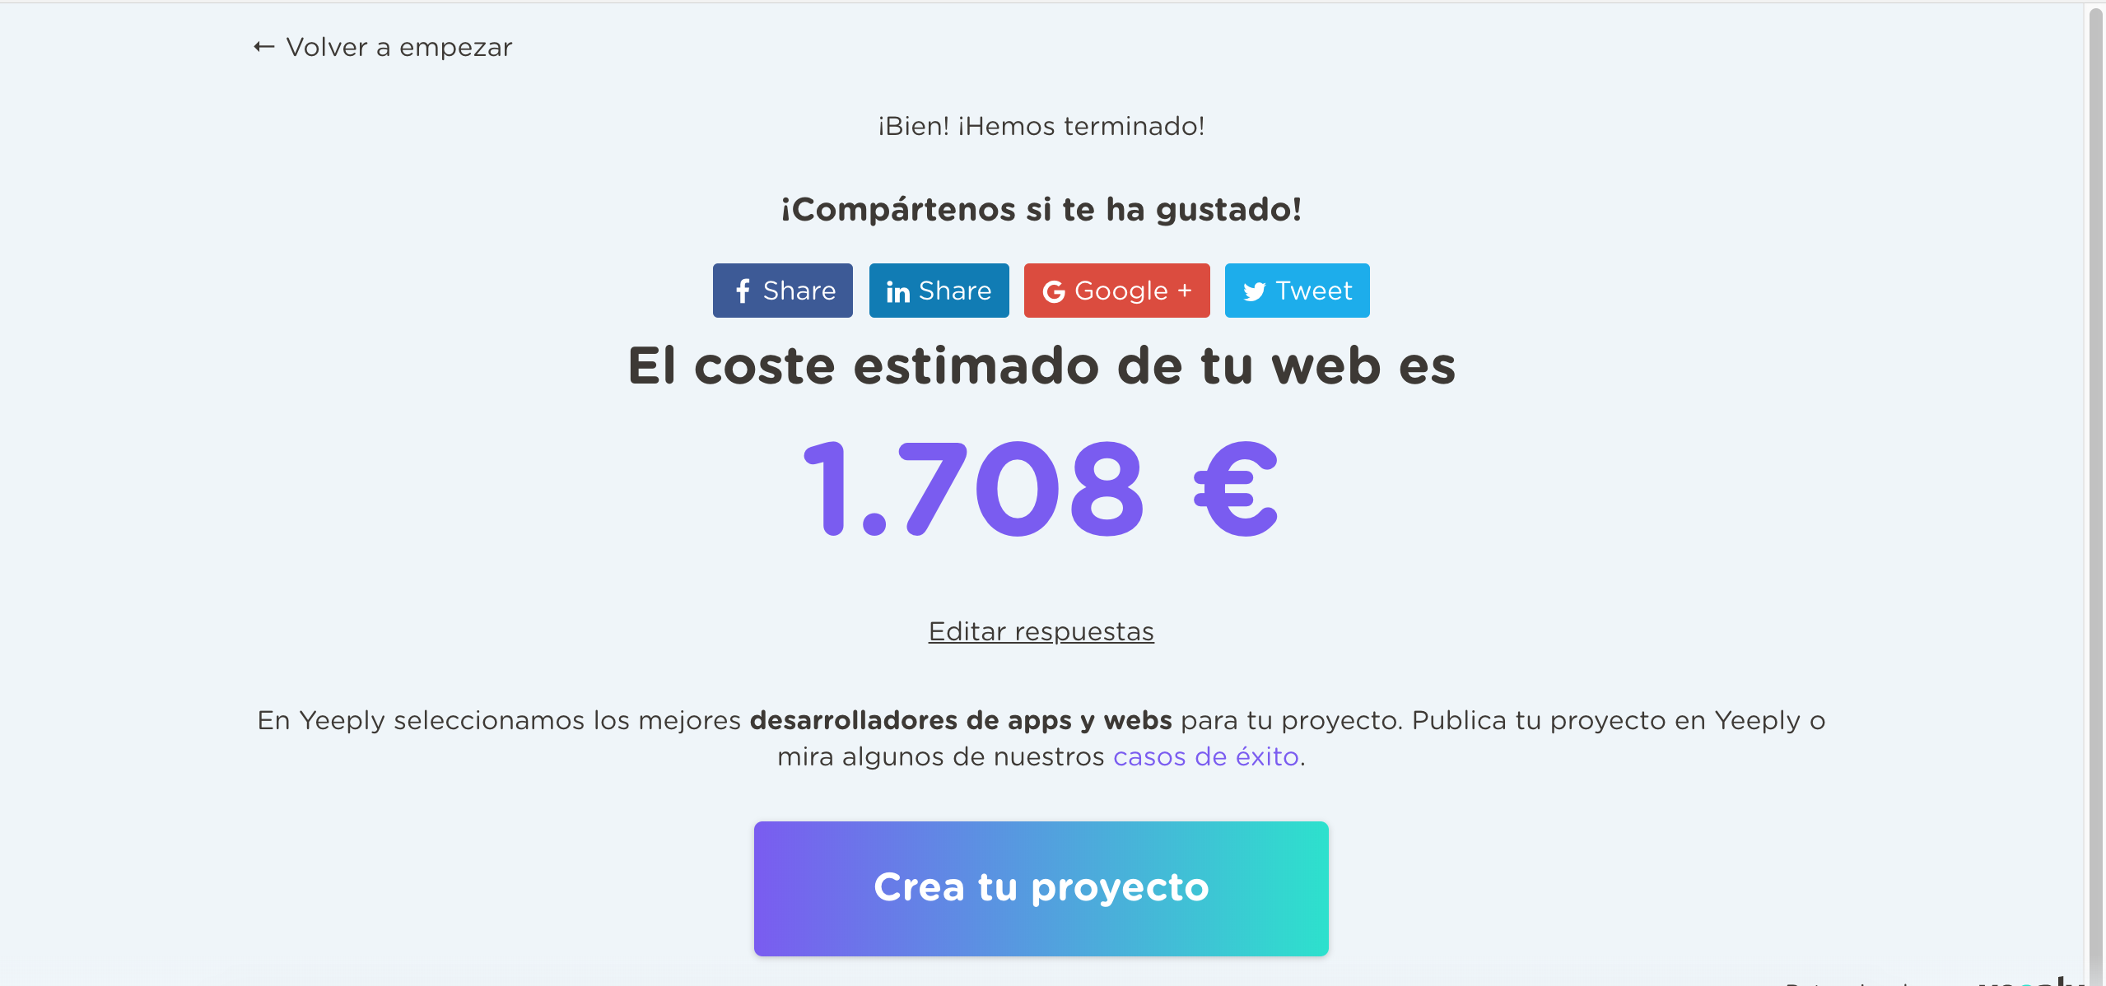

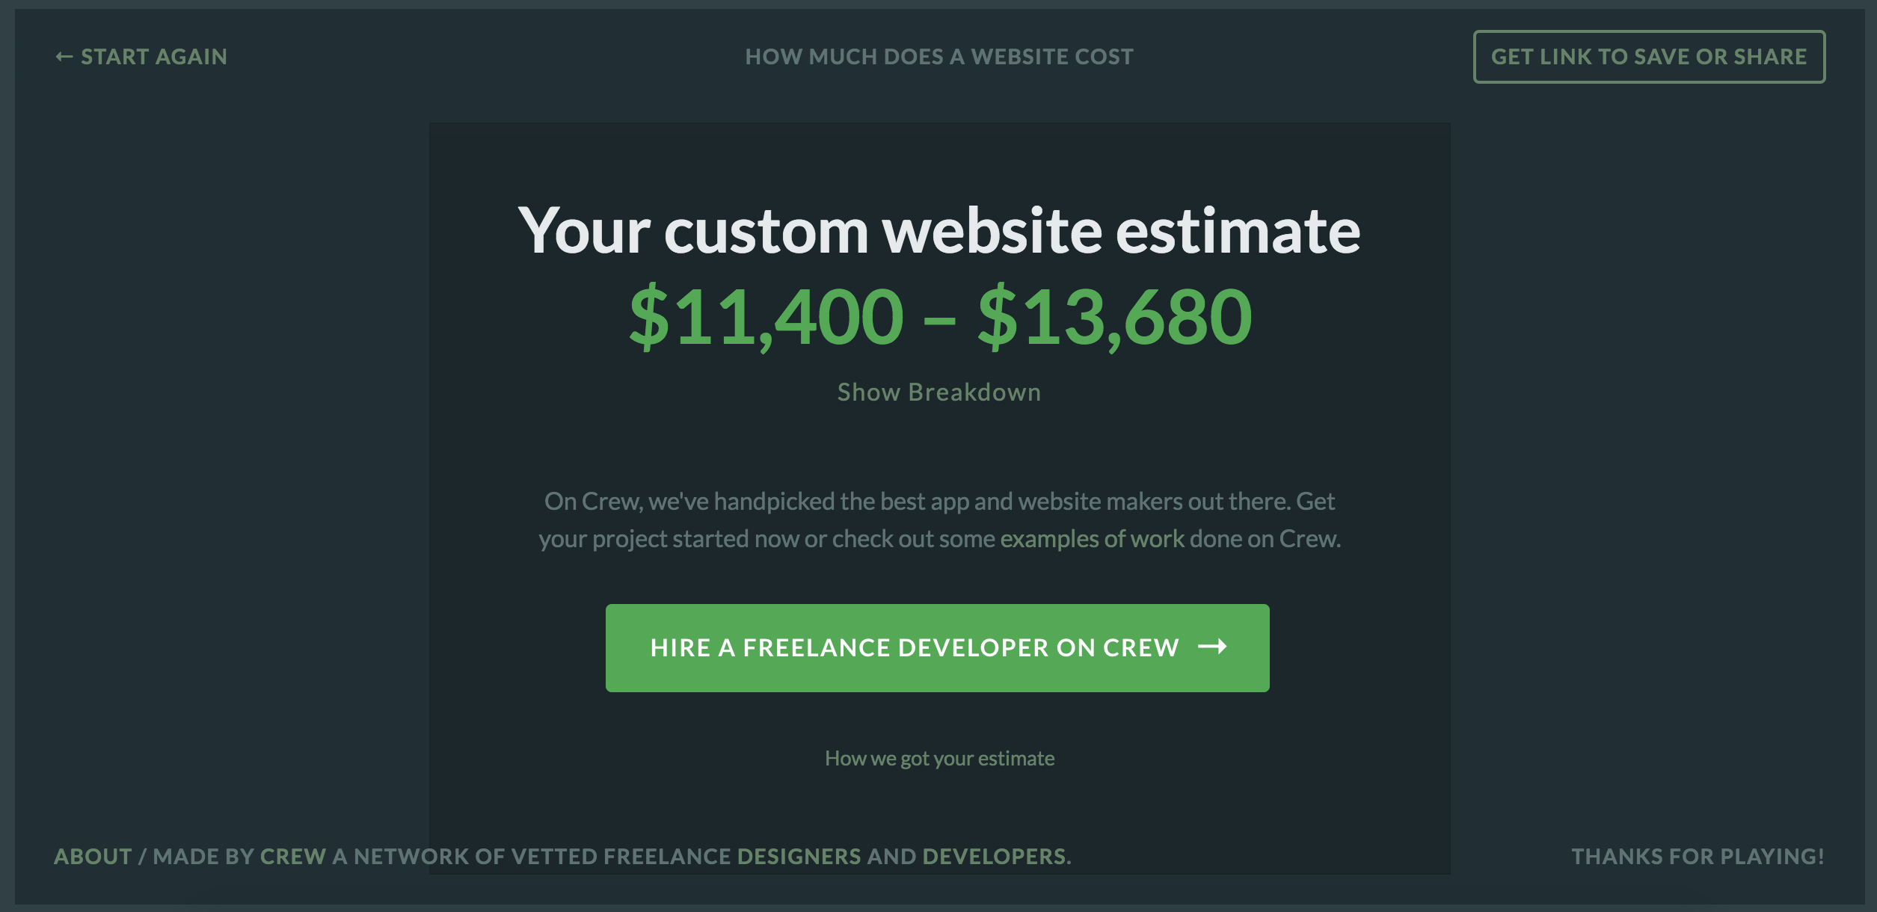

7. Bibliografía
php.net
w3schools.com
stackoverflow.com
angularjs.org
carlosazaustre.es
wakelet.com/@tonivega
victorroblesweb.es
desarrolloweb.com

